PREENTREGA 1°: ALQUIMIA DEL PROYECTO

ALUMNO: RODRÍGUEZ JOAQUÍN MOISÉS

CURSO: INTELIGENCIA ARTIFICIAL: GENERACION DE PROMPTS

COMISION: 67105

NOMBRE DEL PROYECTO:

“CRISTAL” ASISTENTE DE INTELIGENCIA ARTIFICAL EN MODA Y COSTURA

Problemática y Presentación de la propuesta de creación de la Aplicación Web con IA

***La problemática elegida en este caso, se aplica a la gente que estudio y/o tiene como oficio y profesión ser modista y/o costurera***. Aunque parezca raro hasta no hace mucho tiempo, incluso en la actualidad, las mismas recurrieron y recurren no solo a plataformas audio-visuales como “YouTube” (para aquellas más actualizadas) en donde si bien hay tutoriales y videos, a veces resulta complejo encontrar no solo la prenda a confeccionar, sino también patrones como moldes, tipos de tela según estación y muchas variantes que surgen a la hora de seleccionar y confeccionar una prenda. Una práctica muy común, de antaño pero también actual, es la compra de revistas de moda, en donde y según la temporada, vienen solo algunos ejemplos de la moda vanguardista, con algunas imágenes e inclusive algún molde para realizar dicha prenda.

Siguiendo imágenes y creando moldes autodidactas para llevar a cabo la prenda, en muchas ocasiones la modista debe utilizar su imaginación e ingenio para hacer que el cliente quede satisfecho con la prenda que eligió… Cabe destacar que es todo un reto, debido a las distintas fisonomías que todos tenemos, adaptar una prenda de una revista de determinadas dimensiones, a una persona con otras y hacer que se sienta no solo cómoda, sino también linda.

“CRISTAL”: *Moda y costura vanguardista*

Con la intención de crear un entorno para que este a la vanguardia en moda y costura para toda modista y costurera humildemente vengo a proponer la idea de una solución llamada “CRISTAL”. La misma es un asistente con Inteligencia Artificial, que le brindara información detallada a la modista acerca de:

* Última moda según temporadas (invierno, verano, primavera y otoño). Es decir que la web app le brindara información no solo en formato de texto sino también de imágenes, de la última moda según la temporada en la que nos encontremos o elijamos para confeccionar una prenda apropiada y que cumpla con los requisitos de la estación y del cliente.
* CRISTAL estará lo más actualizada posible y no estará limitada a responder por regiones, países o continentes. Se podrá consultar por la moda más actual para el invierno por ejemplo, en el continente europeo o sudamericano.
* Traerá no solo información en formato de texto sino también de imágenes, por lo que proporcionara un panorama amplio y completo sobre una prenda que se quiera confeccionar, además la IA permitirá en formato de imagen, traer moldes para la costura, es decir los planos de confección de una determinada prenda.
* Es decir la modista, tendrá a mano una herramienta que le permitirá estar actualizada en cuanto a la moda no solo de su lugar de origen sino también de cualquier otro.
* Podrá mostrarle al cliente imágenes de diferentes prendas, de distintos colores o tonalidades. Incluso podrá filtrar la información indicando una determinada prenda para un tipo específico de fisonomía.
* Para la modista o costurera el hecho de que CRISTAL le traiga moldes de costura, si así lo quiere, le facilitará la adaptación y la confección de la prenda. Estará a la vanguardia de la moda y la costura. Tendrá un entorno donde podrá consultar, planear, idear, mostrar y guiarse para la confección de cualquier prenda.
* NO PERDERIA MÁS TIEMPO EN BUSQUEDAS INTERMINABLES O EN COMPRA DE REVISTAS DE MODA. TENDRIA LA MODA Y LA COSTURA TODA EN UNA SOLA APLICACIÓN.

DESARROLLO DE LA PROPUESTA DE SOLUCION: CUALES SON LOS BENEFICIOS Y VENTAJAS DE CRISTAL

Esta web app estará al alcance de cualquier modista y costurera. Ya sea una profesional académica o de oficio.

Traerá información de la última moda de cualquier parte del mundo y se podrá filtrar por fisonomías, colores, tipos de prenda en particular, moldes y patrones de diseños, temporadas, etc.

Permitirá a la modista mostrarle al cliente un aproximado de cómo se vería la prenda en un determinado color o en su característica corporal. Ayudándolo así, a elegir algo que no solo le quede cómodo sino que también le siente de su agrado en cuanto a lo estético.

Y además de estas ventajas y beneficios tanto para la modista como para el cliente, FACILITA EL TRABAJO DE LA MODISTA Y/O COSTURERA en cuanto a rapidez y confección de la prenda en base al molde elegido que pudiera ser requerida su adaptación o no. Todo gracias a constante evolución de la IA y sus modelos tanto de texto como de imágenes.

ELECCION DEL PROMPT PARA LA RESPUESTA DE CRISTAL

Si bien esta fase está en desarrollo hasta encontrar tanto el Prompt como el Context más adecuado para la mejor respuesta que pueda arrojar la web app de CRISTAL.

Para el context, surge como idea que se conforme de la siguiente manera:

*“Eres un especialista en moda y costura a nivel mundial. Traerás información tanto en formato de texto como de imagen según te lo soliciten sobre moda y costura, ya sea sobre una determinada prenda o sobre una determinada moda”.*

Y para el Prompt surge como idea el siguiente:

***“¡Hola!, siendo específica y en pocas palabras, ¿sobre qué moda o prenda a confeccionar necesitas información? podes especificar por temporada, tipo de prenda, talles, molde y color que deseas que te muestre!”.***

Con este Prompt y bajo este contexto, espero que la modista haga su consulta para saber por ejemplo, “Cual es la vanguardia o cual es la moda, otoño-invierno en Europa”.

También podrá especificar por ejemplo, “Dentro de la moda europea otoño-invierno muéstrame camisas para mujeres, color azul, talla 42/44 (es la talla L en Europa) y tráeme el molde…” o simplemente “pantalones Jean rectos para mujer”, entre otro tipo de consultas que podría realizar. Así esperamos, que la asistente nos traiga información no solo en formato texto sino también imágenes para mostrarle al cliente resultados sobre una prenda determinada que nos solicita, como así también, facilitar el trabajo a la modista en cuanto al molde y la vanguardia en una sola app.

No significa que la modista en muchos casos NO deba adaptar el molde y por ende la prenda al cuerpo del cliente, pero tendrá un punto de partida tanto ella como el cliente.

Para concordar así en la elección de la prenda que más le guste.

Como dije, está en fase de desarrollo hasta que la app arroje el mejor resultado posible sin desorientarse.

VIABILIDAD ECONOMICA DEL PROYECTO

La viabilidad económica del proyecto se aprecia factible de realizarse, en otras palabas, el proyecto resulta factible para poder lanzarse al mercado. No solo por la reducción en compras de revistas de moda y la reducción en pérdida de tiempo con búsquedas que arrojan miles de resultados que no son los que necesita la modista o costurera a la hora de su trabajo, sino también encuentro que el proyecto es sustentable hasta el momento al menos, mientras está en fase de creación. Y esto lo podemos contemplar con los requerimientos técnicos utilizados hasta el momento, a saber los siguientes:

* Instalación de “Miniconda”, es un instalador mínimo gratuito para Conda. Es una versión pequeña de arranque de Anaconda que incluye solo Conda, Python, los paquetes de los que ambos dependen y una pequeña cantidad de otros paquetes útiles (como pip, zlib y algunos otros).
* Con esta instalación podemos abrir la consola de “Anaconda prompt”, desde donde vamos a preparar el entorno de trabajo, ejecutar un Local Host que es donde vamos a poder ver el server de la app y escribir, importar y ejecutar los códigos necesarios y las librerías que precisamos para el funcionamiento de CRISTAL. Todo esto de manera gratuita.
* También a través de esta consola instalaremos las librerías que necesitemos.
* Usaremos como lenguaje Python versión 3.10, que viene dentro del paquete de Conda. GRATIS.
* Instalaremos “pip” para las instalaciones de librerías. GRATIS.
* Instalamos ya de manera inicial Jupyter y Notebook que son dos librerías que sirven para crear nuestro entorno en donde ejecutaremos código. ESTAS DOS LIBRERIAS SON GRATUITAS.
* YA DESDE AQUÍ, INSTALAREMOS “OPENIA 0.28” QUE ES LA FUENTE DE IA QUE ESTAREMOS USANDO, DE CHATGPT. DONDE LA API KEY QUE USAREMOS TENDRA UN COSTO POR CONSULTA TANTO PARA TEXTO COMO PARA IMÁGENES… PERO VEAMOS SUS COSTOS:

Usaremos la versión de GPT- 3.5-TURBO para las consultas texto a texto, y para las imágenes DALL-E:

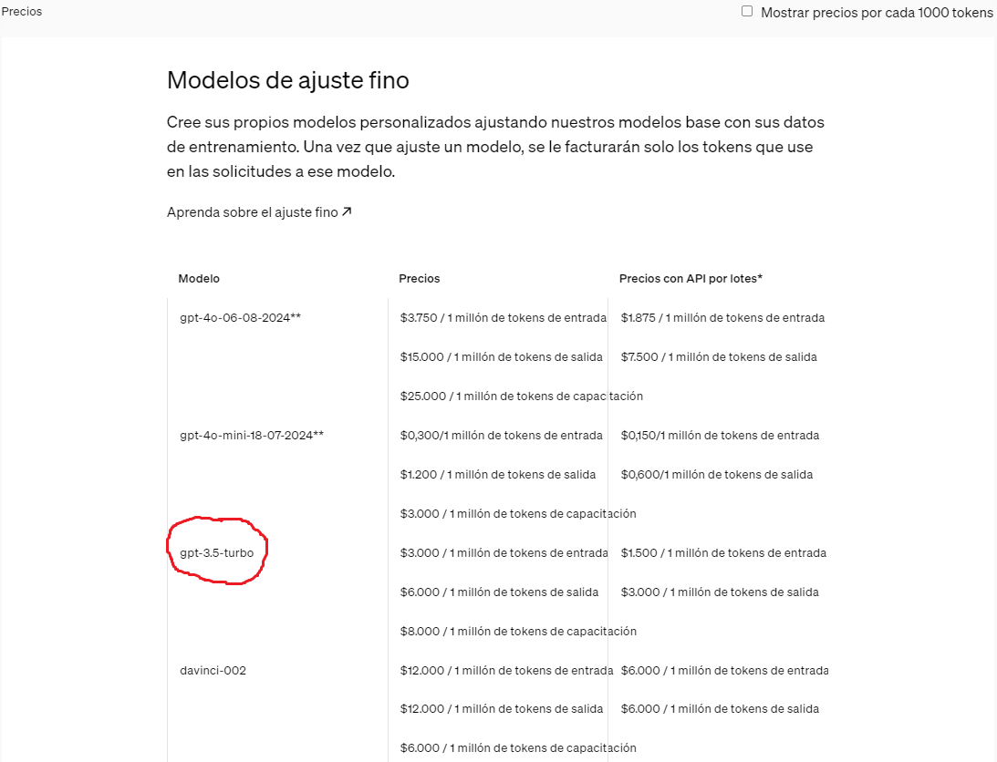COMO VEMOS, GPT-3.5-TURBO CUESTA SOLO 3 DOLARES POR CADA 1 MILLON DE TOKENS DE ENTRADA!.

CONTANDO EL CONTEXT Y EL PROMPT QUE SERAN FIJOS EN LA APP Y LA CONSULTA POR OTRO LADO, QUE ES LA VARIANTE, CUANTAS CONSULTAS DEBERIA REALIZAR PARA QUE LLEGUE A 1 MILLON DE TOKENS??!! SERIAN MILES EN UN SOLO DIA!.

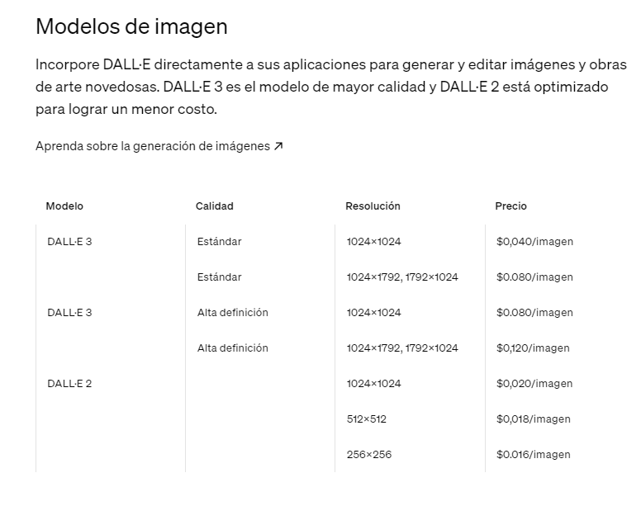DALL-E, PARA LA GENERACION DE IMÁGENES, TAMBIEN ES ECONOMICA!! EN ALTA DEFICION CON RESOLUCION DE 1024x1024 CADA IMAGEN CUESTA, $0.080 CENTAVOS DE DÓLAR!!.

Y COMO DETALLE FINAL, EL CONSUMO DE LA API POR CONSULTA ES DE $0.010 CENTAVOS DE DÓLAR- COMPROBADO YA EN LA FASE DE CREACION DE CRISTAL!!...

En pocas palabras, considerando la economía actual en la que vivimos y el tiempo que es más valioso que el dinero aun, CRISTAL podría para mi humilde opinión ser una excelente herramienta para la vanguardia de toda MODISTA Y COSTURERA!!...

ESPERO QUE ESTE TRABAJO SEA DE SU AGRADO Y ESTE EN CONCORDANCIA CON LOS REQUISITOS ACADEMICOS EXIGIDOS.

DESDE YA, MUCHISIMAS GRACIAS POR SU TIEMPO!!!